造影剤腎症 Contrast Nephropathy
糖尿病性腎症合併例に冠動脈造影が必要なために調べたことをまとめたポートフォリオ
（参考文献：心臓ｶﾃｰﾃﾙﾊﾝﾄﾞﾌﾞｯｸ第二版, Nephropathy indeced by contrast media; pathogenesis, risk factors and preventive strategies CMAJ 2005;172,11, Contrast nephropathy: review focusing on prevention. JACC 2004;44:1763など）

造影剤腎症とは
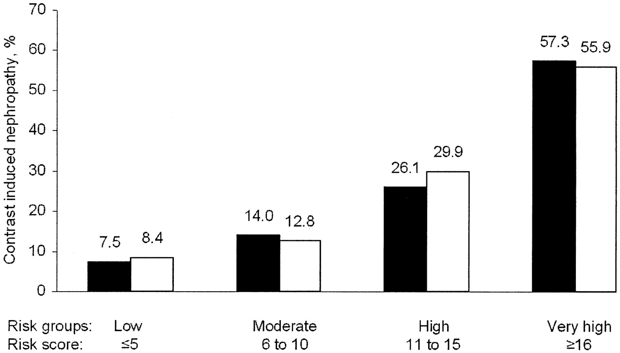
ﾖｰﾄﾞ造影剤投与により引き起こされる急性腎不全の状態。

通常は造影剤投与後48時間以内に出現ずる腎障害と定義される（投与前と比較して血中ｸﾚｱﾁﾆﾝ値の0.5mg/dlもしくは25%以上増加）。
ただし血中ｸﾚｱﾁﾆﾝ値上昇のﾋﾟｰｸは造影剤投与後3～5日目であるため、投与初期のｸﾚｱﾁﾆﾝ値のみでは見逃される可能性がある。
頻度および予後
院内で発症する急性腎不全症例の約10%をしめる。全人口でみれば造影剤腎症の発症率は1%未満と少ないが、軽症腎不全症例では5.5%に増加し、腎不全と糖尿病を合併している症例では50%と高率に発症する。造影剤腎症の発症は入院期間の長期化のみならず死亡率の増加を招く。
発症機序
正確な機序は未だに不明だが(1)腎血管収縮による虚血性腎障害、(2)造影剤による直接的な腎毒性によるものではないかと推定されている。
危険因子
患者に起因する危険因子の中で重要なのは腎障害の存在ならびに糖尿病の合併。
1) 造影剤投与前の血清ｸﾚｱﾁﾆﾝ値と造影剤腎症発症の危険性は正相関を示す。
2)糖尿病の存在は特に軽度から中等度の腎障害を有する症例（血清ｸﾚｱﾁﾆﾝ値 2mg/dl未満）における造影剤腎症発症に悪影響を及ぼす。
その他、患者に起因する危険因子として年齢、脱水、高血圧、心機能低下、NHYA Class IVの心不全、腎毒性を有する薬剤使用、低ｱﾙﾌﾞﾐﾝ血症などがあげられる。
治療に関連する危険因子としては、72時間以内の造影剤再投与、造影剤使用量、高浸透圧性造影剤投与が挙げられる。
造影剤投与量に関しては100ml毎に腎障害発生の危険度が12%ずつ増加するとの報告がある。

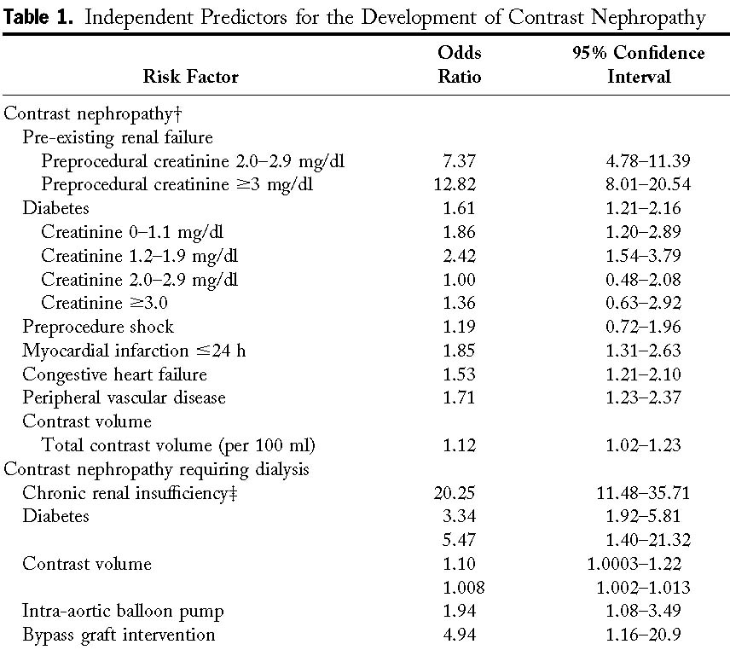

Chronic renal insufficiency: 血清ｸﾚｱﾁﾆﾝ値 1.8mg/dl以上

PCI施行後の造影剤腎症発症ﾘｽｸ評価(Mehranなどによる)
危険因子 ｽｺｱ
低血圧 5
IABPの使用 5
心不全 5
血清ｸﾚｱﾁﾆﾝ>133μmol/L(1.5mg/dl) 4
年齢>75歳 4
貧血 3
糖尿病 3
造影剤使用量 100mlあたり1

ﾘｽｸ分類 ﾄｰﾀﾙｽｺｱ
Low 5以下
Moderate 6～10
High 11～15
Very high 16以上

ﾘｽｸｽｺｱと造影剤腎症発症率

ﾘｽｸｽｺｱと院内血液透析実施率
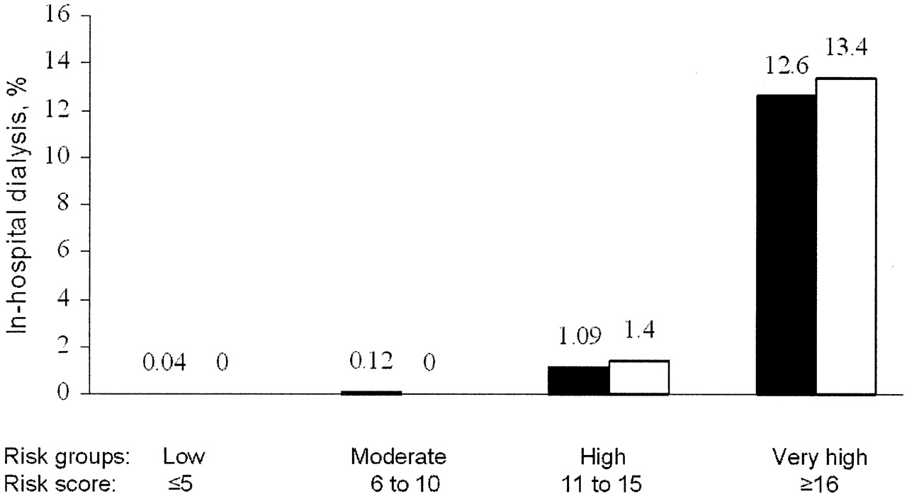

Highﾘｽｸでも血液透析が必要なのは1%程度。ただしVery highの場合は10%以上が透析必要になる。

予防処置
1. 危険因子の是正
心不全や循環動態が破綻している場合は造影剤使用を避ける。危険因子がない場合は48時間、糖尿病および腎不全合併している場合は72時間、造影剤の再度投与は控える。
NSAIDs、利尿剤、ACE阻害薬（可能であれば）内服は造影剤投与1～2日前から中止する。
最も重要なのは造影剤投与量を最小限度にとどめること。
2. 生理食塩水 (Saline, 0.9% NaCl) の点滴
以前はHalf saline(0.45% NaCl)の投与がよく行われていたが、通常の生理食塩水投与が腎障害出現率は少ないとの報告がある。
実際の投与方法：0.9% NaCl(or 0.45% NaCl)を造影剤投与前12時間前から投与後12時間まで1ml/kg/hrで実施
3. N-acetylcycteineの内服
造影剤投与により発生する活性酸素が造影剤腎症の発生に関与しているという仮説から抗酸化作用をもつN-acetylcycteineの内服投与が欧米では行われている。ただし有効性に関しては現在も検証中の段階。
投与量：600～1200mg/day 2xM,A（造影剤投与前日と当日）
日本ではｱｾﾁﾙｼｽﾃｲﾝ内用液(176mg/ml)として使用は可能。ただし日本での適応はｱｾﾄｱﾐﾉﾌｪﾝ中毒時の解毒剤としての適応のみ。
4. 予防的血液透析
造影検査後に血液透析で造影剤を除去することによる腎症発症予防効果は認められていない。ただ血清ｸﾚｱﾁﾆﾝ値が3mg/dl前後でどうしても血液検査が必要な場合、予防的に血液透析を行うことが多い。

まとめ
担当症例は糖尿病腎症を基礎疾患に腎不全を来している。加えて血清ｸﾚｱﾁﾆﾝ値 3mg/dlや心不全を合併しているためﾘｽｸｽｺｱは12点とHigh riskに相当する。今回、冠動脈造影が必須であるため、検査前からの生理食塩水の持続点滴を行い検査後も腎機能の推移には注意が必要と考える。また腎機能が悪化する危険性が高いことを検査前に十分説明した上で承諾をとる必要がある。

